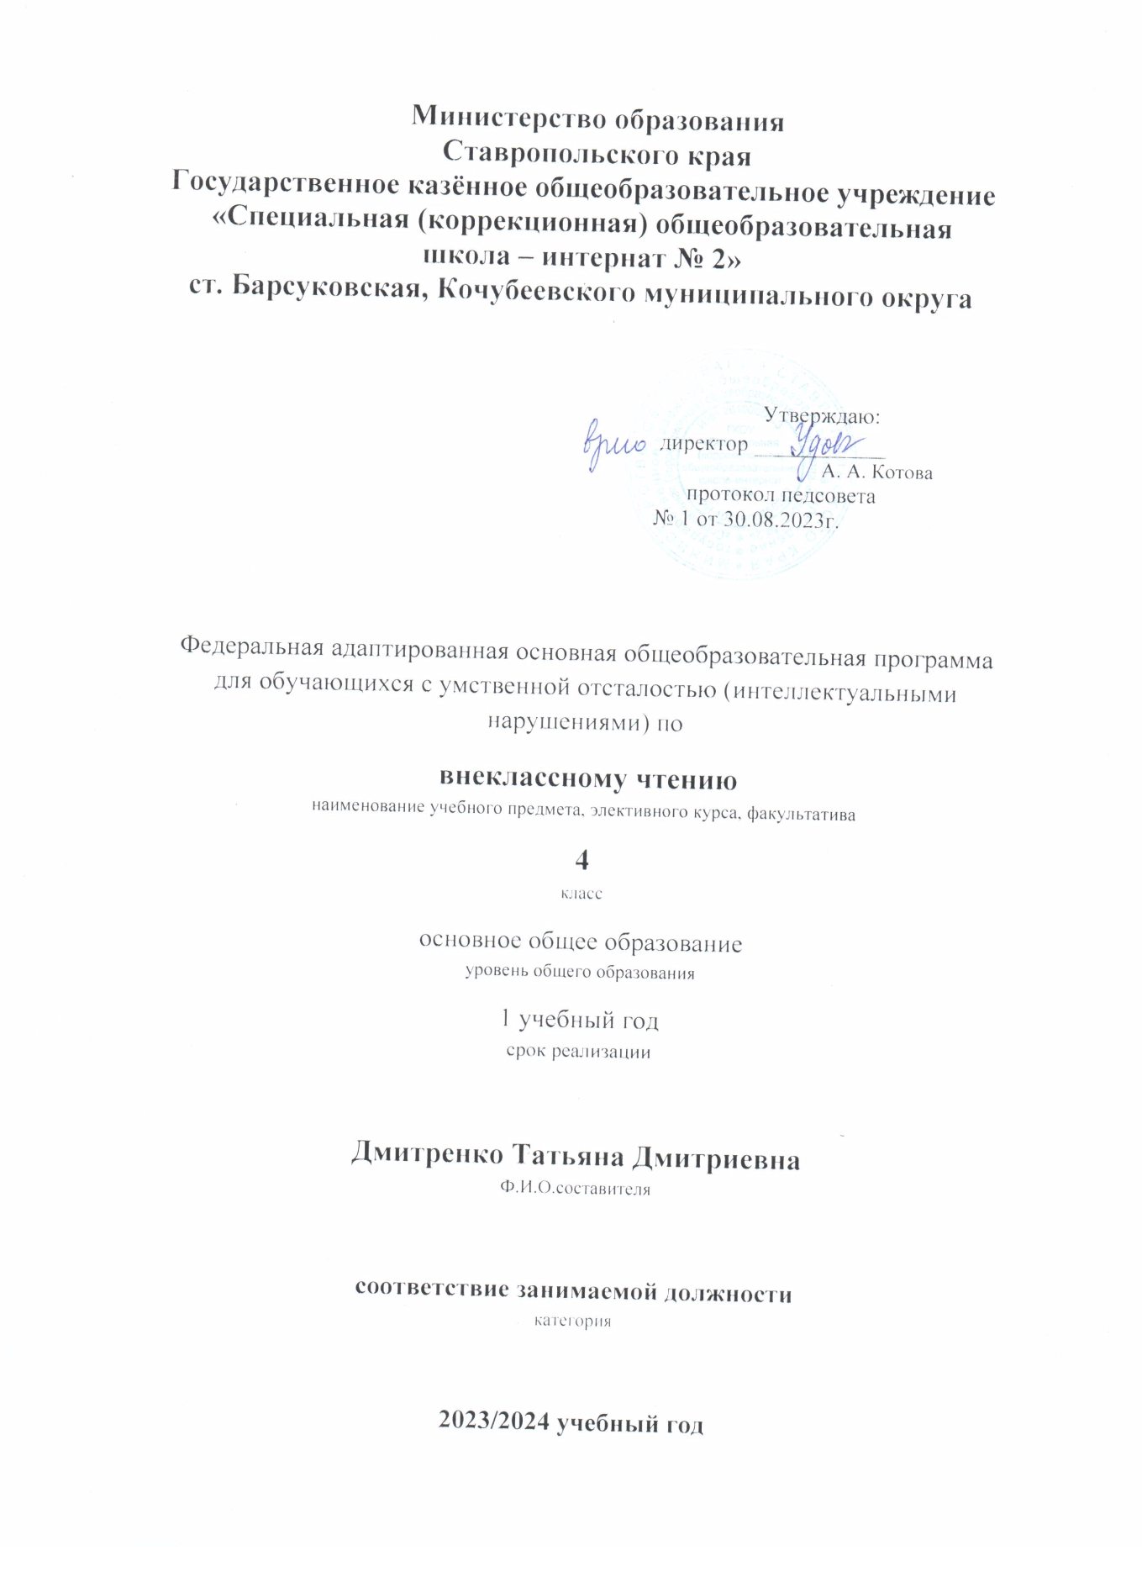

Федеральная адаптированная основная общеобразовательная программа по предмету «Чтение» 4 класс (для детей с умственной

отсталостью, интеллектуальными нарушениями)

Пояснительная записка
1.Нормативно - правовая база
Федеральная адаптированная основная общеобразовательная программа образования обучающихся с умственной отсталостью (интеллектуальными нарушениями) сформирована в соответствии с:
- требованиями закона Российской Федерации от 29 декабря 2012 г. № 273 «Об образовании в Российской Федерации»;
- приказом Министерства просвещения РФ от 24 ноября 2022 г. № 1026 "Об утверждении федеральной адаптированной основной общеобразовательной программы обучающихся с умственной отсталостью (интеллектуальными нарушениями)";
- приказом Министерства образования и науки Российской Федерации и от 19 декабря 2014 г. № 1599 «Об утверждении федерального государственного образовательного стандарта образования обучающихся с умственной отсталостью (интеллектуальными нарушениями)»; - постановлением Главного государственного санитарного врача Российской Федерации от 30 июня 2020 г. № 16 санитарно – эпидемиологические правила СП 3.1/2.4.3598-20 «Санитарно – эпидемиологические требования к устройству, содержанию и организации работы образовательных организаций и других объектов социальной инфраструктуры для детей и молодежи в условиях распространения новой коронавирусной инфекции (COVID – 19);

- постановлением Главного государственного санитарного врача Российской Федерации от 28 января 2021 г. № 2 «Об утверждении санитарных правил и норм СанПин 1.2.3685-21 «Гигиенические нормативы и требования к обеспечению безопасности и (или) безвредности для человека факторов среды обитания»; - письмом Министерства образования и науки Российской Федерации от 08 октября 2010 г. № ИК-1494 /19 «О введении третьего часа физической культуры»; - приказ Министерства просвещения Российской Федерации от 21.09.2022 № 858 "Об утверждении федерального перечня учебников, допущенных к использованию при реализации имеющих государственную аккредитацию образовательных программ начального общего, основного общего, среднего общего образования организациями, осуществляющими образовательную деятельность и установления предельного срока использования исключенных учебников" (Зарегистрирован 01.11.2022 № 70799)

Цель программы: организация самостоятельного чтения младших школьников как дома, так и на занятиях внеклассного чтения
Задачи:
- совершенствование навыка чтения учащихся;
- развитие их устойчивого и осознанного интереса к чтению художественной литературы;
- знакомство учащихся с детской книгой как явлением культуры, ее структурой, видами, жанрами, темами;
- формирование первичных представлений об особенностях произведений и творчества известных русских и зарубежных детских писателей;
- формирование основ читательской культуры, литературного вкуса младших школьников;
- развитие воображения, литературно-творческих способностей и речи учащихся

Коррекционные задачи:
1. Соблюдать при чтении режима зрительной нагрузки.
2. Коррекция в упражнениях слухового и зрительного восприятия изучаемых произведений.
3. Коррекция видов памяти, на основе упражнений, образной и вербальной; процессов памяти при обучении способам запоминания.
4. Коррекция мыслительных процессов при установлении последовательности действий в рассказе, выявлении причинно – следственных связей.
5. Коррекции эмоционально – волевой сферы при выработки адекватной эмоциональной реакции на прочитанное.
6. Развитие речи, через полные ответы учащихся, при работе с иллюстрациями, при подведении итогов урока.
7. Развитие зрительного восприятия, через наглядность на уроке, упражнений для глаз, таблиц Шульца, тренажеров для коррекции зрительного восприятия, физкультминуток.

Ожидаемые результаты ре программы «Внеклассное чтение»

Развитие интереса к книгам. Знакомство с доступными детскими книгами; рассматривание читаемой книги, правильное называние книги, автора; ответы на вопросы: о к о м она, о ч е м в ней рассказывается?
Расширения кругозора чтения; обогащение знаний о литературе; развитие аналитических способностей, воображения, фантазии; оптимальное повышение техники чтения; умение работать с текстом, книгой; заинтересованность и участие родителей в развитии познавательных способностей своих детей
Место курса «внеклассное чтение» в учебном плане:
В Федеральном базисном учебном плане для обучающихся с умственной отсталостью (интеллектуальными нарушениями) отводится на изучение предмета внеклассное чтение в 4 классе по 34 часа в год (34 недели по 1 часу в неделю).

Содержание учебного предмета
Аудирование (слушание) - это умение слушать и слышать, т. е. адекватно воспринимать на слух звучащую речь (высказывание собеседника, чтение различных текстов).
Чтение понимается как осознанный самостоятельный процесс прочтения доступных по объему и жанру произведений, осмысления цели чтения и выбора вида чтения (ознакомительное, просмотровое, выборочное); выразительное чтение с использованием интонации, темпа, тона, пауз, ударений - логического и др., соответствующих смыслу текста.
Говорение (культура речевого общения) на основе разных видов текстов определяет специфические умения: участвовать в диалоге (задавать вопросы по тексту и отвечать на них); воплощать свои жизненные впечатления в словесном образе, выстраивать композицию собственного высказывания.
Письмо (культура письменной речи) предполагает практическое освоение обучаемыми некоторых типов письменной речи (на основе осмысления художественного произведения): текст-повествование, текст-описание, текст-рассуждение.
Чтение.
Ориентация на развитие речевой культуры учащихся формирование у них коммуникативно-речевых умений и навыков. Постепенный переход от слогового к плавному, осмысленному, правильному чтению целыми словами вслух. Темп чтения, позволяющий осознать текст. Соблюдение орфоэпических и интонационных норм чтения. Чтение предложений с интонационным выделением знаков препинания. Понимание смысловых особенностей разных по виду и типу текстов, передача их с помощью интонирования.
Внеклассное чтение (1 ч в неделю)
4 класс

№  п/п | Тема | Кол-во  часов | Дата
1 | Самые интересные книги, прочитанные летом. | 1
2-3 | Мир - в котором я живу. Е. Шварц  «Сказка о потерянном времени» | 2
4-5 | Делай добро и оно тебе возвратится.  Р.К.Киплинг «Рикки- Тики –Тави» | 2
6-8 | «Путешествие в Лукоморье» по сказкам А.С. Пушкина. | 3
9-10 | М.М.Пришвин - певец русской природы | 2
11-12 | Воспитанный ребенок.  В.Осеева «Волшебное слово» | 2
13-14 | Русская народная сказка «Снегурочка» | 2
15-16 | Необычный календарь.  «Лесная газета» В.Бианки. | 2
17-18 | Литературное путешествие по творчеству Л.Н.Толстого | 2
19-20 | Рассказы и сказки К.Д. Ушинского | 2
21-23 | «Все наоборот» Веселые стихи Д. Хармса, А. Введенского, Ю. Владимирова. | 3
24-25 | Богатырские сказки (былины). | 2
26 | В.В. Чаплина «Питомцы зоопарка» | 1
27-28 | В каждой басне есть намек, добрым молодцам урок!»  Басни И.А. Крылова | 2
29-30 | Ю.Д. Дмитриев "Кто в лесу живет и что в лесу растет" | 2
31-32 | «Идет война народная…»  (произведения о Великой Отечественной войне) | 2
33 | «Книголюбы - папа, мама, я - наша читающая семья» | 1
34 | Обобщающий урок. Список книг на лето. | 1

Согласовано с зам. директора по УВР
Удовенко С.В. ___________________
от «_____» _____________2023 года

